Roteiro para a 1ª reunião do e-Gestão e Datajud 25.01.2023

- PAUTA DA REUNIÃO (e-Gestão)

-Apresentação Desembargador Fábio André de Farias

1.1. Corregedoria

1.2. Coordenadoria de Sistemas

- Situação das remessas de 2022;

1.3. Divisão de Estatística e Pesquisa

- Impactos nos processos baixados e pendentes de baixa (diferenças extrator 2.8.3 e 2.9)
- 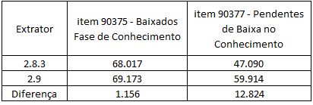

- Instalação da versão 2.9 nos TRTs:
Instalados: 7
Em Instalação: 7
Não Instados: 10

1.4. Seção Negocial PJe e e-Gestão

1.5. Comitê do e-Gestão/Datajud

- Metas do Poder Judiciário para 2023 serão acompanhadas com base nos dados do DATAJUD

